ANEXO D
LICITACIÓN DE ESPACIOS DE USO PÚBLICO PARA EMPLAZAMIENTO DE CARROS Y FOOD TRUCK EN LA COMUNA DE PANGUIPULLI:

      - CIUDAD DE PANGUIPULLI

- Ubicación aproximada, verificar en terreno:
1 CARRO TIPO 1, Carro de Mote con huesillos, jugos naturales
2 CARRO TIPO 2, Carro Food Truck
- Sector Costanera, ubicación aproximada entre baños públicos y cancha de voleibol, y acceso principal a la playa.
- Sólo se licita el espacio
- Sector no cuenta con suministro eléctrico por parte de la Municipalidad por lo cual cada Carro o Food Truck deberá proveerse de su propio sistema autónomo para su funcionamiento, en caso de ser necesario.

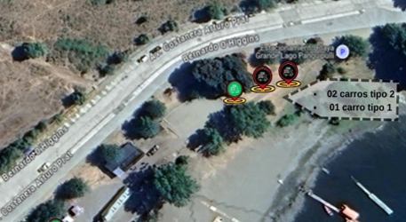

      - LOCALIDAD DE CHOSHUENCO:

- Ubicación aproximada, verificar en terreno:
1 Carro Tipo 1, Mote con Huesillo y/o jugos naturales.
- Frente al sector costanera.
- Sólo se licita el espacio.
- Sector no cuenta con suministro eléctrico por parte de la Municipalidad por lo cual cada Carro o Food Truck deberá proveerse de su propio sistema autónomo para su funcionamiento, en caso de ser necesario.
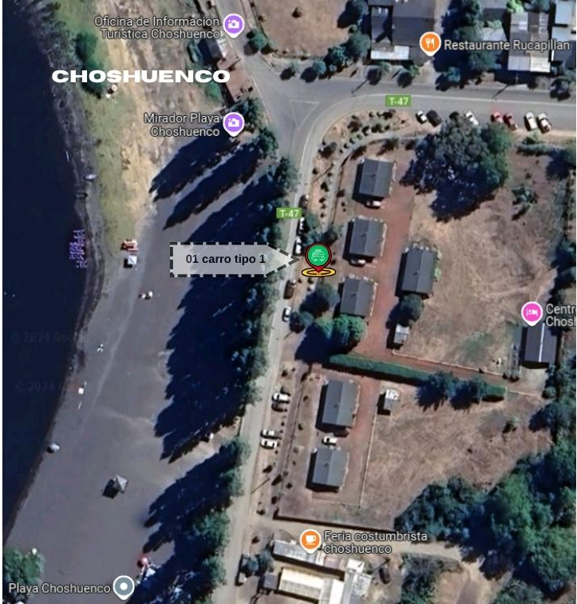

      - LOCALIDAD DE PUERTO FUY

- Ubicación: Acceso a la Playa
1 Carro Tipo 2: Food Truck.
- Sólo se licita el espacio.
- Sector no cuenta con suministro eléctrico por parte de la Municipalidad por lo cual cada Carro o Food Truck deberá proveerse de su propio sistema autónomo para su funcionamiento, en caso de ser necesario.

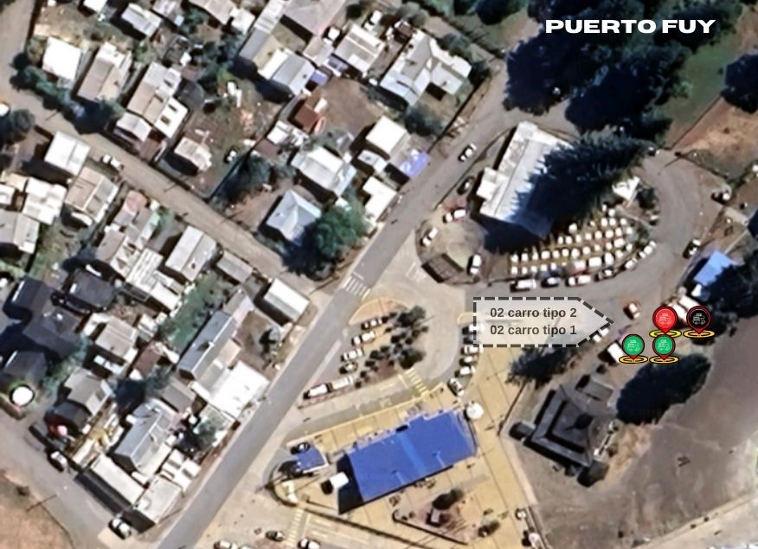

      - LOCALIDAD DE NELTUME

- Ubicación:
1 Carro Tipo 2: Food Truck, en sector Calle Los Raulíes (Frente al Gimnasio)
1 Carro Tipo 2: Food Truck, en sector Avda. los Robles (Plazuela)
- Sólo se licita el espacio.
- Sector no cuenta con suministro eléctrico por parte de la Municipalidad por lo cual cada Carro o Food Truck deberá proveerse de su propio sistema autónomo para su funcionamiento, en caso de ser necesario.

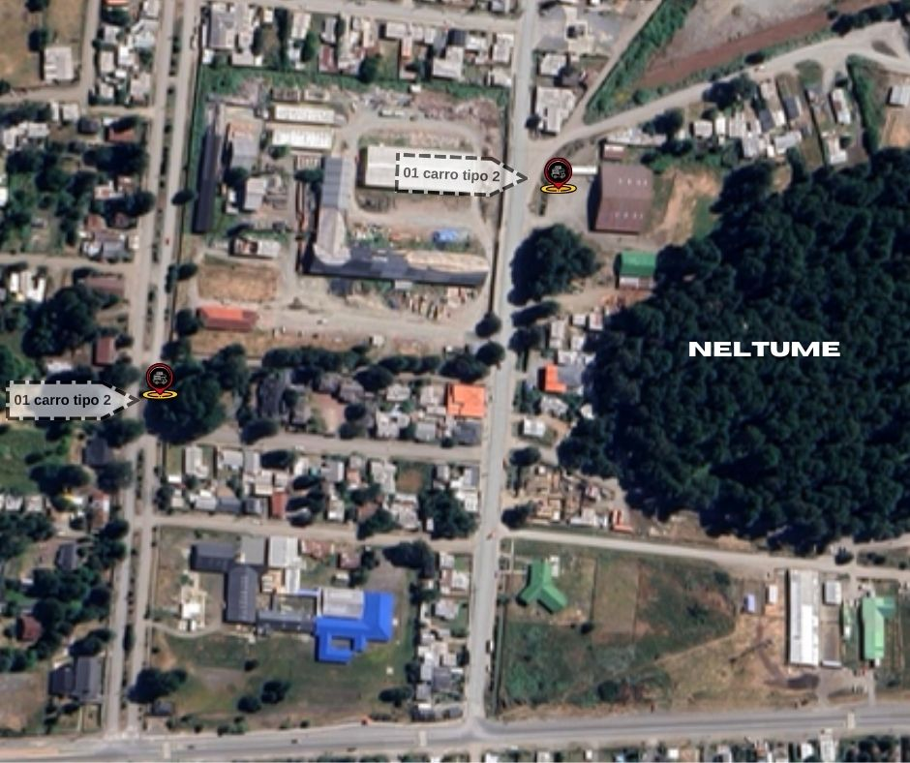
      - LOCALIDAD DE COÑARIPE

Puntos para Food Truck
2 CARROS TIPO 2, Carro Food Truck, Comida rápida
Costanera de Coñaripe
Punto 1 Link Geo referencia
39°34'14.0"S 72°00'40.0"W - Google Maps
Coordenadas
39°34'14.0"S 72°00'40.0"W
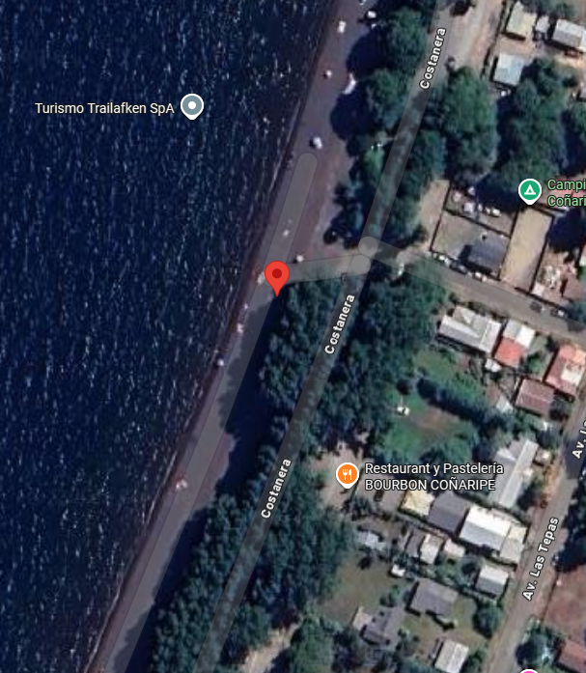
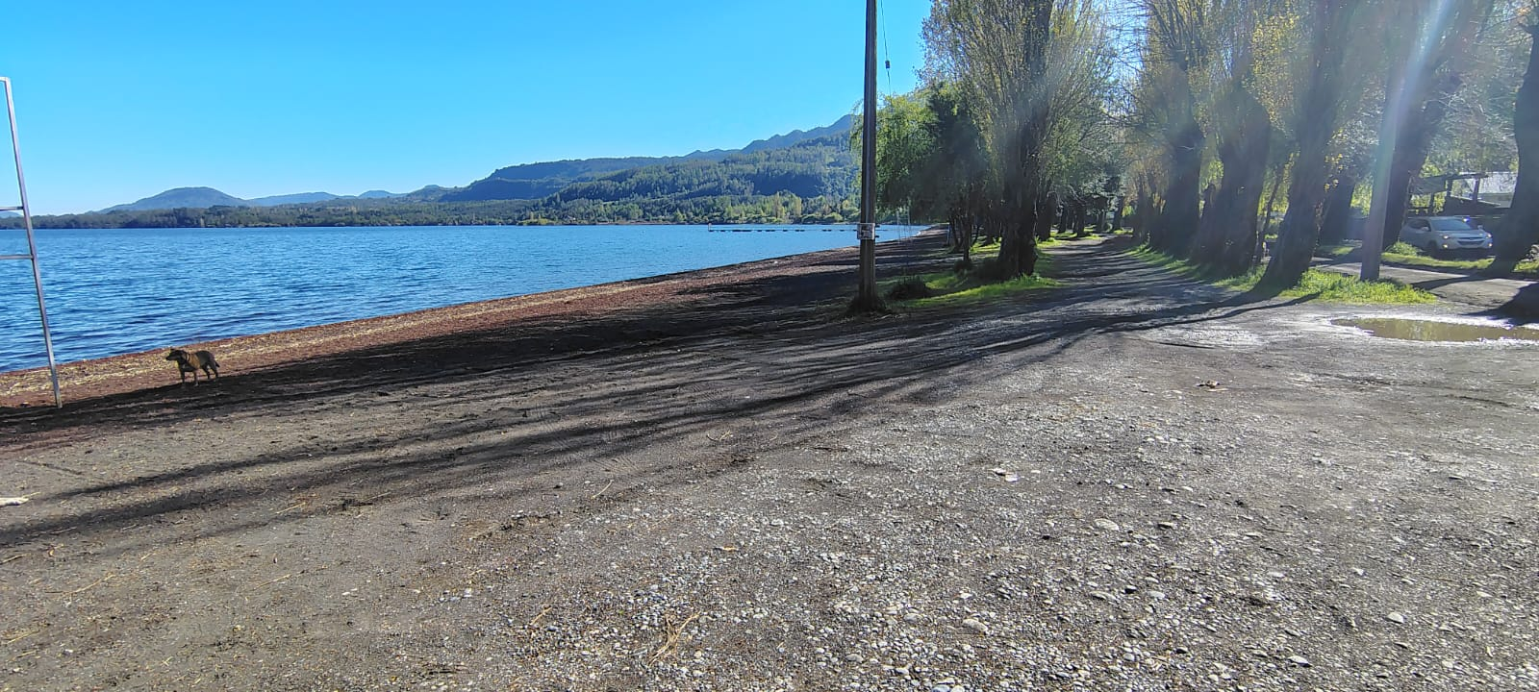
Punto 2 Link Geo referencia
39°34'21.1"S 72°00'43.1"W - Google Maps
Coordenadas
39°34'21.1"S 72°00'43.1"W

